Лабораторная работа No6. Арифметические операции в NASM.

НБИбд-02-22

Мышкин Антон Денисович

Содержание

# 1 Цель работы

Освоение арифметических инструкций языка ассемблера NASM

# 2 Выполнение лабораторной работы

Создаем каталог для программам лабораторной работы No 7, переходим в него и создайте файл lab7-1.asm:

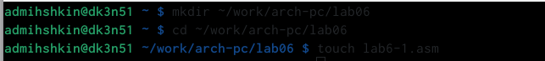(рис. **¿fig:001?**)

Рассмотрим примеры программ вывода символьных и численных значе- ний. Программы будут выводить значения записанные в регистр eax. Создаем исполняемый файл и запускаем его.

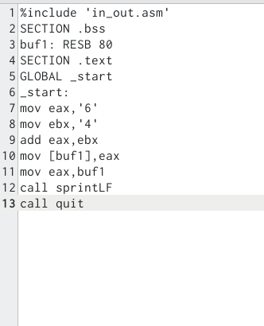(рис. **¿fig:002?**)

Название рисунка(рис. **¿fig:002?**)

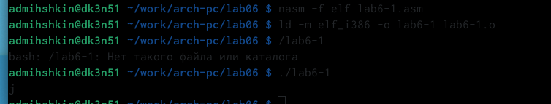(рис. **¿fig:002?**)

Далее изменим текст программы и вместо символов, запишем в реги- стры числа. Исправьте текст программы (Листинг 1) следующим образом: заменим строки mov eax,‘6’ mov ebx,‘4’ на строки mov eax,6 mov ebx,4

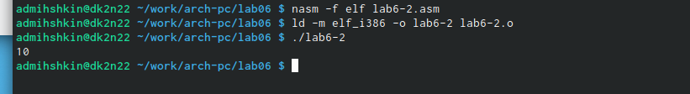(рис. **¿fig:003?**)

Как отмечалось выше, для работы с числами в файле in_out.asm реализова- ны подпрограммы для преобразования ASCII символов в числа и обратно. Преобразуем текст программы из Листинга 7.1 с использованием этих функций. Создаем файл lab7-2.asm в каталоге ~/work/arch-pc/lab07 и введем в него текст программы из листинга 7.2.

Название рисунка(рис. **¿fig:004?**)

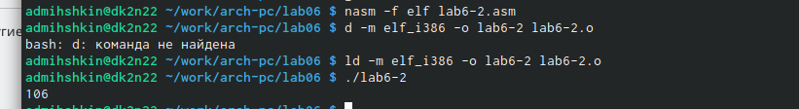(рис. **¿fig:004?**)

В качестве примера выполнения арифметических операций в NASM при- ведем программу вычисления арифметического выражения 𝑓(𝑥) = (5 ∗ 2 + 3)/3.

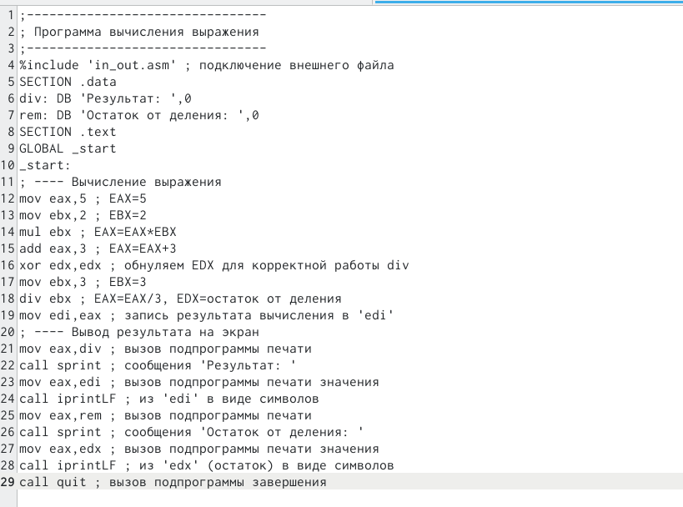(рис. **¿fig:006?**)

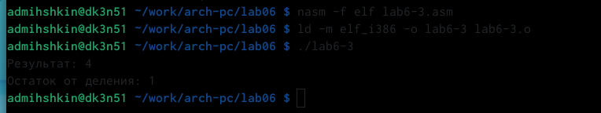(рис. **¿fig:006?**)

Изменим текст программы для вычисления выражения 𝑓(𝑥) = (4 ∗ 6 + 2)/5. Создаем исполняемый файл и проверяем его работу.

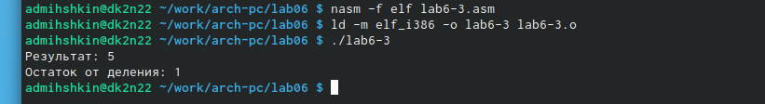(рис. **¿fig:006?**)

В качестве другого примера рассмотрим программу вычисления варианта задания по номеру студенческого билета, работающую по следующему алгоритму: • вывести запрос на введение No студенческого билета • вычислить номер варианта по формуле: (𝑆𝑛 mod 20) + 1, где 𝑆𝑛 – номер студенческого билета (В данном случае 𝑎 mod 𝑏 – это остаток от деления 𝑎 на 𝑏). • вывести на экран номер варианта

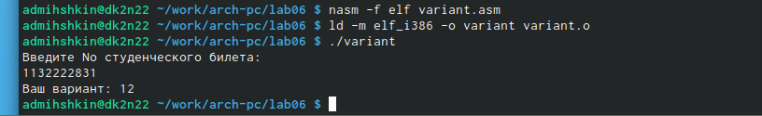(рис. **¿fig:007?**)

# 3 Выполнение самостоятельной работы

Написать программу вычисления выражения 𝑦 = 𝑓(𝑥). Программа должна выводить выражение для вычисления, выводить запрос на ввод значения 𝑥, вычислять заданное выражение в зависимости от введенного 𝑥, выво- дить результат вычислений. Вид функции 𝑓(𝑥) выбрать из таблицы 6.3 вариантов заданий в соответствии с номером полученным при выполне- нии лабораторной работы. Создайте исполняемый файл и проверьте его работу для значений 𝑥1 и 𝑥2 из 6.3. x=1

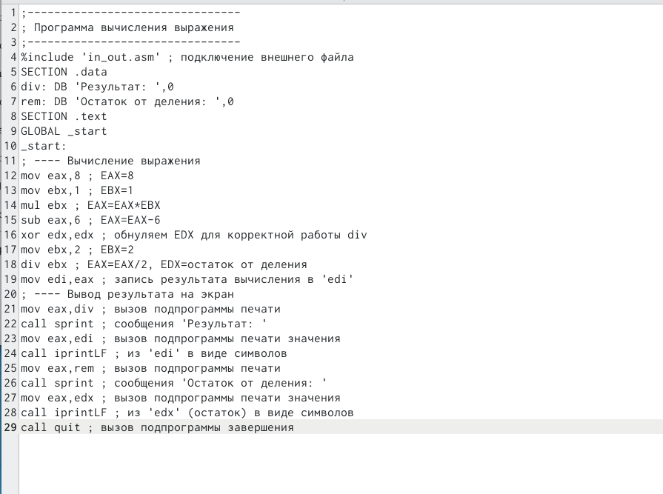(рис. **¿fig:008?**)

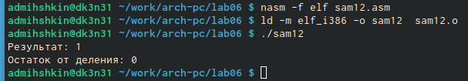(рис. **¿fig:008?**)

x=5

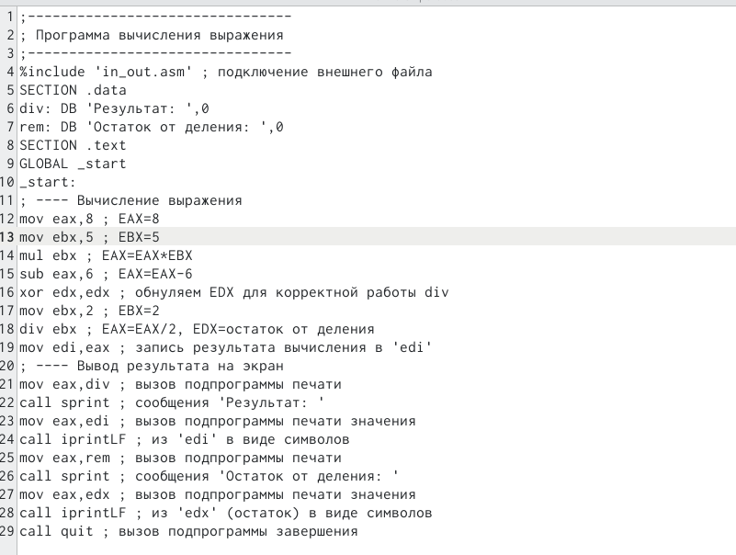(рис. **¿fig:008?**)

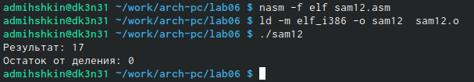(рис. **¿fig:008?**)

# 4 Выводы

Я освоил арифметические инструкции языка ассемблера NASM